18/03/2020 12:27 PM

Relatório - Manifestação
Secretaria da Justiça e Cidadania Secretaria da Justiça e Cidadania - Sede Período: 01/01/2015 a 31/12/2019

Secretaria da Justiça e Cidadania

ÓRGÃOS
 |  | Quantidade
1 | Secretaria da Justiça e Cidadania - Sede | 2406
Total: |  | 2406
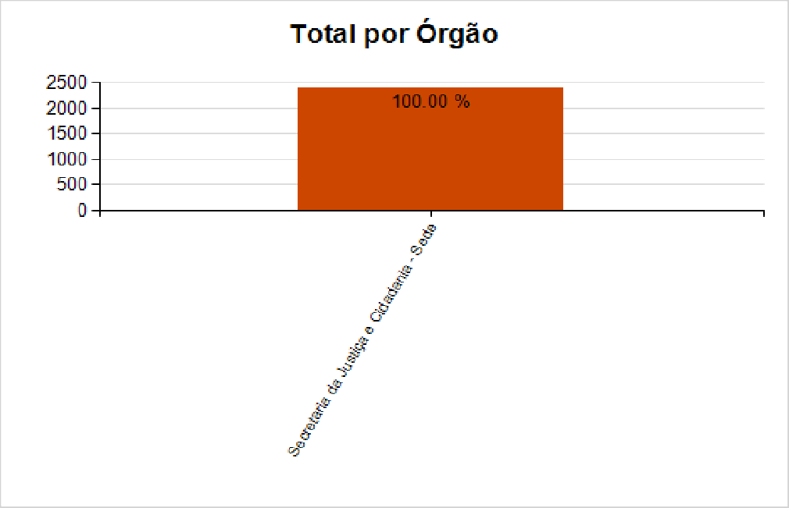

Tipo de Manifestação
Quantidade
Tipo

Denúncia | 1218
Elogio | 19
Outros | 69
Reclamação | 476
Solicitação de Informação | 592
Sugestão | 32
Total: | 2406
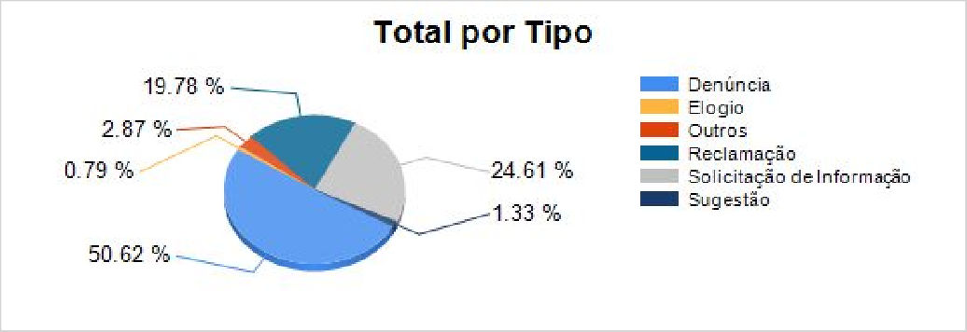

Forma de Contato

Tipo de  Manifestação | Presencial | Telefone | Email | Correspondência | Sistema | Outros | Total
Denúncia | 49 | 11 | 115 | 5 | 1024 | 14 | 1218
Elogio | 0 | 0 | 3 | 0 | 16 | 0 | 19
Outros | 3 | 0 | 9 | 0 | 57 | 0 | 69
Reclamação | 14 | 11 | 58 | 0 | 393 | 0 | 476
Solicitação de  Informação | 34 | 19 | 213 | 0 | 326 | 0 | 592
Sugestão | 1 | 0 | 7 | 0 | 24 | 0 | 32
Total | 101 | 41 | 405 | 5 | 1840 | 14 | 2406
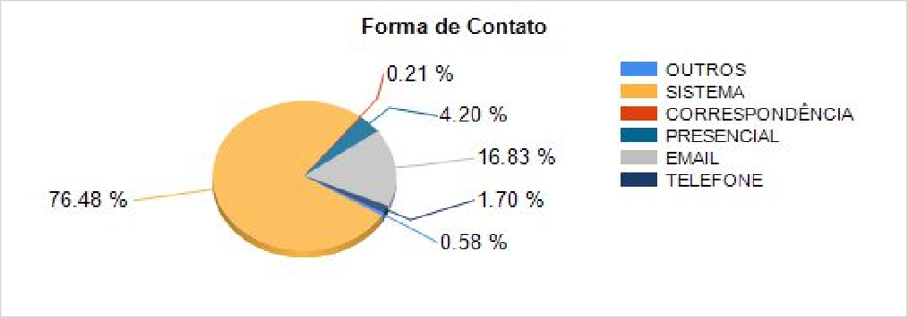

Tema Geral

Tema Geral | Denúncia | Elogio | Outro | Reclamação | Informação | Sugestão | Total
Acesso | 0 | 0 | 0 | 1 | 0 | 0 | 1
Atendimento | 718 | 8 | 17 | 58 | 215 | 8 | 1024
Competência  de outro órgão | 103 | 2 | 8 | 161 | 149 | 7 | 430
Comunicação | 0 | 1 | 0 | 1 | 0 | 0 | 2
Conduta do  Servidor/ | 4 | 1 | 0 | 4 | 0 | 0 | 9
Infraestrutura | 0 | 0 | 0 | 1 | 0 | 0 | 1
Outros | 89 | 0 | 7 | 7 | 11 | 1 | 115
Posicionamento  s técnicos | 0 | 0 | 0 | 1 | 0 | 0 | 1
Procedimentos | 0 | 0 | 1 | 1 | 3 | 0 | 5
Taxas/Pagament  os | 0 | 0 | 0 | 0 | 1 | 0 | 1
Total | 914 | 12 | 33 | 235 | 379 | 16 | 1589
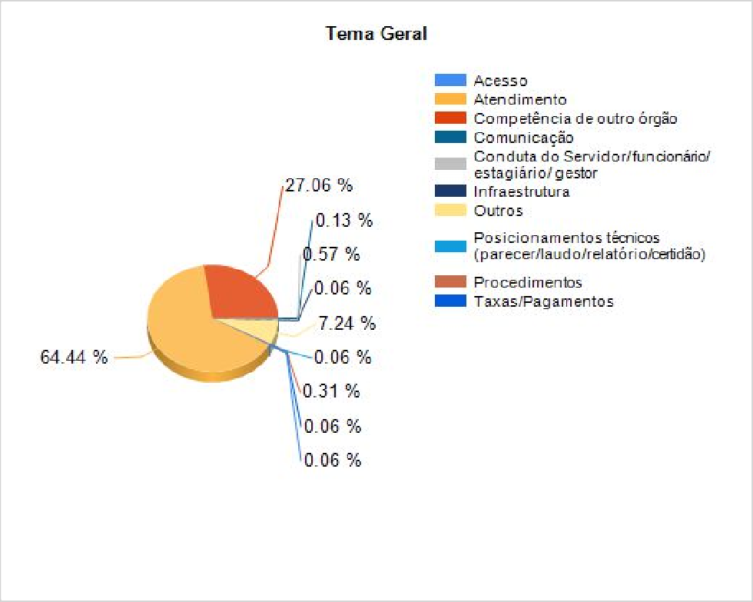

Conclusão

Tipo de  Manifestaç | Solucionada | Solucionada  Parcialmente | Encerrada | Improcedente | Encaminhada  a outro Órgão | Em  andamento | Total
Denúncia | 744 | 11 | 12 | 171 | 221 | 11 | 1170
Elogio | 12 | 0 | 0 | 0 | 3 | 0 | 15
Outros | 23 | 0 | 1 | 11 | 32 | 2 | 69
Reclamaçã  o | 175 | 4 | 2 | 43 | 212 | 20 | 456
Solicitação  de | 383 | 0 | 1 | 22 | 125 | 6 | 537
Sugestão | 16 | 0 | 0 | 0 | 13 | 1 | 30
Total | 1353 | 15 | 16 | 247 | 606 | 40 | 2277
